《Endless Memories》

用例模型

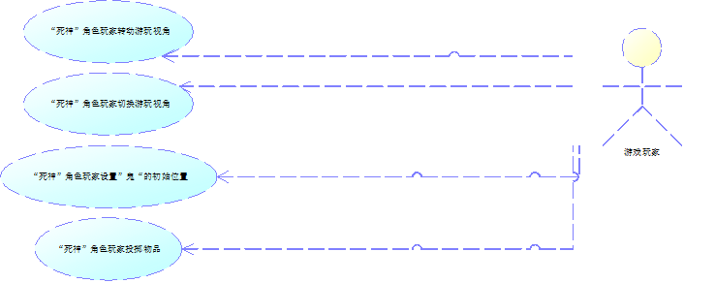

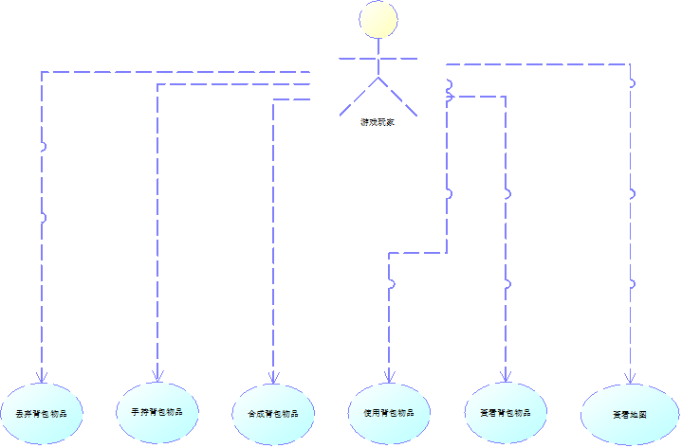

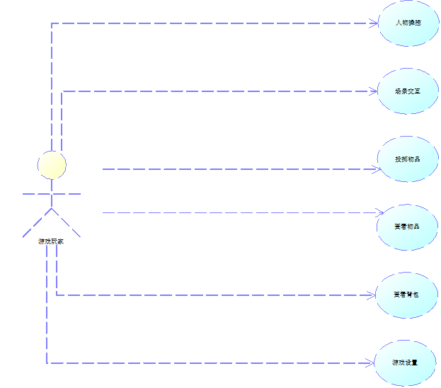

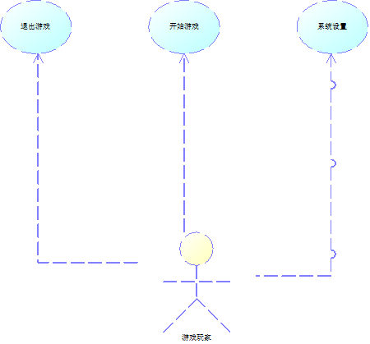

Campaign：单人剧情模式

Multiplayer：PVP对战模式

Settings：系统设置

Quit：退出游戏

Volume：音量

Light：亮度

Quality：画质

|  |  |  |
| --- | --- | --- |
| 名称 | 开始游戏 | |
| 简介 | 进入游戏开始菜单并选择游戏游玩模式。 | |
| 事件流 | 基本流 | 1. 玩家进入游戏程序，随即进入游戏开始菜单。 |
| 备选流 | 1a. 选择“Campaign”，进入“单人剧情模式”。  1b. 选择“Multiplayer”，进入“PVP对战模式”。 |
| 前置条件 |  | |

|  |  |  |
| --- | --- | --- |
| 名称 | 系统设置 | |
| 简介 | 玩家进行系统设置以对游戏参数进行调整。 | |
| 事件流 | 基本流 | 1. 玩家进入游戏开始菜单或游戏设置界面。 2. 玩家选择“Settings”。 |
| 备选流 | 2a. 调节亮度   1. 在“Volume”旁的滑条处拖动。   2b. 调节亮度   1. 在“Brightness”旁的滑条处拖动。   2c. 调节画质   1. 在“Quality”旁的按钮处选择画质。 |
| 前置条件 |  | |

|  |  |  |
| --- | --- | --- |
| 名称 | 退出游戏（待开发） | |
| 简介 | 玩家在游戏程序中退出游戏程序。 | |
| 事件流 | 基本流 | 1. 玩家进入游戏开始菜单。 2. 玩家选择“Quit”。 |
| 备选流 | 2a. 退出游戏，系统提示玩家“Do you want to quit?”：   1. 用户选择“是”，退出游戏程序。 2. 用户选择“否”，返回游戏开始菜单。 |
| 前置条件 |  | |

|  |  |  |
| --- | --- | --- |
| 名称 | 人物操控 | |
| 简介 | 第一人称视角玩家（Campaign，Multiplayer“逃生者”角色）在游戏场景中通过按动键盘移动游戏主角，通过移动鼠标或键盘控制转动游戏主角的视角。（键鼠操作的视角转动方式因背包界面操作方面需协调而待定） | |
| 事件流 | 基本流 | 1. 玩家在游戏场景中处于可被操控的状态。 |
| 备选流 | 1a. 人物移动   1. 玩家在游戏场景中通过键盘的“WASD”按键进行前后左右的人物移动。   1b. 转动视角   1. 玩家在游戏场景中通过鼠标移动或“↑↓←→”键进行上下左右的主角视角转动。 |
| 前置条件 | 1. 玩家佩戴HTC VIVE VR设备（该条件在本次主要针对“键盘鼠标”操作方式的开发迭代中，暂不使用） | |

|  |  |  |
| --- | --- | --- |
| 名称 | 场景交互 | |
| 简介 | 第一人称视角玩家（Campaign，Multiplayer“逃生者”角色）在游戏场景中与距离自身一定范围内的场景物品进行交互。 | |
| 事件流 | 基本流 | 1. 玩家在游戏场景中靠近场景物品，并与场景物品保持在可交互范围内。 2. 玩家将准心瞄准场景物品。 3. 玩家与场景物品进行交互 |
| 备选流 | 3a. 若场景物品为非家具物品，收集物品 “Item”：   1. 物品可被收集，系统出现提示图标，收集后提示：“你将Item放进了背包”，并将物品从场景移去。 2. 物品不可被收集，系统无提示图标并收集无效。   3b. 若场景物品为非家具物品，捡起物品 “Item”：   1. 物品可被捡起，系统出现提示图标：   (1a) 玩家手中无物品，捡起后将出现在玩家手中。  (1b) 玩家手中有物品，捡起后将出现在玩家手中，同时将原手中的物品放在主角的脚边。   1. 物品不可被捡起，系统无提示图标并捡起无效。   3c. 若场景物品为家具，与家具互动：   1. 家具可互动，系统出现提示图标，针对家具类型进行特定互动。 2. 家具不可互动，系统无提示图标并互动无效。 |
| 前置条件 | 1. 玩家佩戴HTC VIVE VR设备（该条件在本次主要针对“键盘鼠标”操作方式的开发迭代中，暂不使用） | |

|  |  |  |
| --- | --- | --- |
| 名称 | 投掷物品（待开发） | |
| 简介 | 第一人称视角玩家（Campaign，Multiplayer“逃生者”角色）在游戏场景中投掷手中持有的物品。 | |
| 事件流 | 基本流 | 1. 玩家在游戏场景中手持物品。 2. 玩家通过按动“E”键的时间长短使用相应力度向主角的视线前方投掷物品。 |
| 备选流 | 2a. 投掷物品：   1. 玩家手中有物品，系统出现提示图标，手持物品将被向主角的视线前方投掷。 2. 玩家手中无物品，系统无提示图标并投掷无效。 |
| 前置条件 | 1. 玩家佩戴HTC VIVE VR设备（该条件在本次主要针对“键盘鼠标”操作方式的开发迭代中，暂不使用） | |

|  |  |  |
| --- | --- | --- |
| 名称 | 查看物品（待开发） | |
| 简介 | 第一人称视角玩家（Campaign，Multiplayer“逃生者”角色）在游戏场景中查看近距离面对的物品。 | |
| 事件流 | 基本流 | 1. 玩家在游戏场景中靠近物品，并将游戏主角保持在物品的可查看范围内。 2. 玩家面对物品，按下“V”键。 |
| 备选流 | 2a. 查看物品：   1. 物品可被查看，系统出现提示图标，进入界面后可退出：   (1a) 进入物品查看界面，拖动鼠标即可旋转物品，再次按“V”键或“ESC”键即可退出。   1. 物品不可被查看，系统无提示图标并查看无效。 |
| 前置条件 | 1. 玩家佩戴HTC VIVE VR设备（该条件在本次主要针对“键盘鼠标”操作方式的开发迭代中，暂不使用） | |

|  |  |  |
| --- | --- | --- |
| 名称 | 游戏设置（待开发） | |
| 简介 | 玩家在任何时候可进入游戏设置界面，且Campaign将暂停游戏。 | |
| 事件流 | 基本流 | 1. 玩家在任何时候按下“ESC”键进入游戏设置界面，若游戏模式为Campaign将暂停游戏。 |
| 备选流 | 1a. 返回当前游戏。  1b. 系统设置。  1c. 返回游戏开始菜单，   1. 若游戏模式为Campaign，系统提示玩家“未保存的游戏内容将在退出游戏后遗失，是否退出”：   (1a) 用户选择“是”，返回游戏开始菜单。  (1b) 用户选择“否”，返回游戏设置界面。   1. 若游戏模式为Multiplayer，系统提示玩家“退出后将输掉此次游戏，是否退出”：   (2a) 用户选择“是”，返回游戏开始菜单。  (2b) 用户选择“否”，返回游戏设置界面。 |
| 前置条件 | 1. 玩家佩戴HTC VIVE VR设备（该条件在本次主要针对“键盘鼠标”操作方式的开发迭代中，暂不使用） | |

|  |  |  |
| --- | --- | --- |
| 名称 | 查看背包 | |
| 简介 | 第一人称视角玩家（Campaign，Multiplayer“逃生者”角色）在游戏场景中进入背包界面。 | |
| 事件流 | 基本流 | 1. 玩家在游戏场景中，按下“B”键进入背包界面。 |
| 备选流 | 1a. 退出背包界面。 |
| 前置条件 | 1. 玩家佩戴HTC VIVE VR设备（该条件在本次主要针对“键盘鼠标”操作方式的开发迭代中，暂不使用） | |

|  |  |  |
| --- | --- | --- |
| 名称 | 查看背包物品（待开发） | |
| 简介 | 第一人称视角玩家（Campaign，Multiplayer“逃生者”角色）在背包界面中选择物品并进行查看。 | |
| 事件流 | 基本流 | 1. 玩家在背包界面中选择“物品栏按钮”或“关键物品按钮”。 2. 玩家在背包界面中通过鼠标选中物品。 3. 长按鼠标左键出现（带有四个不同操作图标的面板），鼠标移动至“查看”图标处。 4. 释放鼠标左键。 |
| 备选流 | 3a. 查看物品：进入物品查看界面，拖动鼠标即可旋转物品，再次按“V”键或“ESC”键即可退出。 |
| 前置条件 | 1. 玩家佩戴HTC VIVE VR设备（该条件在本次主要针对“键盘鼠标”操作方式的开发迭代中，暂不使用） | |

|  |  |  |
| --- | --- | --- |
| 名称 | 手持背包物品（待开发） | |
| 简介 | 第一人称视角玩家（Campaign，Multiplayer“逃生者”角色）在背包界面中选择普通物品并手持。 | |
| 事件流 | 基本流 | 1. 玩家在背包界面中选择“物品栏按钮”。 2. 玩家在背包界面中通过鼠标选中物品。 3. 长按鼠标左键出现（带有四个不同操作图标的面板），鼠标移动至“手持”图标处。 4. 释放鼠标左键。 |
| 备选流 | 3a. 物品可被持有：  (1a) 玩家手中无物品，物品被手持并出现在玩家手中。  (1b) 玩家手中有物品，物品被手持并出现在玩家手中，同时将原手中的物品放在主角的脚边，将该手持物品从背包中移除。 |
| 前置条件 | 1. 玩家佩戴HTC VIVE VR设备（该条件在本次主要针对“键盘鼠标”操作方式的开发迭代中，暂不使用） | |

|  |  |  |
| --- | --- | --- |
| 名称 | 使用背包物品（待开发） | |
| 简介 | 第一人称视角玩家（Campaign，Multiplayer“逃生者”角色）在背包界面中选择物品并进行使用。 | |
| 事件流 | 基本流 | 1. 玩家在背包界面中选择“物品栏按钮”或“关键物品按钮”。 2. 玩家在背包界面中通过鼠标选中物品。 3. 长按鼠标左键出现（带有四个不同操作图标的面板），鼠标移动至“使用”图标处。 4. 释放鼠标左键。 |
| 备选流 | 3a. 使用背包物品：   1. 物品在玩家所处区域内可被使用，物品特性将生效（如恢复生命值），同时将该物品从背包中移除。 2. 物品在玩家所处区域内不可被使用，系统提示“你无法使用该物品”且使用无效。 |
| 前置条件 | 1. 玩家佩戴HTC VIVE VR设备（该条件在本次主要针对“键盘鼠标”操作方式的开发迭代中，暂不使用） | |

|  |  |  |
| --- | --- | --- |
| 名称 | 合成背包物品（待开发） | |
| 简介 | 第一人称视角玩家（Campaign，Multiplayer“逃生者”角色）在背包界面中选择多个普通物品并进行合成。 | |
| 事件流 | 基本流 | 1. 玩家在背包界面中选择“物品栏按钮”。 2. 玩家在背包界面中通过鼠标选中物品。 3. 长按鼠标左键出现（带有四个不同操作图标的面板），鼠标移动至“合成”图标处。 4. 释放鼠标左键。 5. 玩家不停地选择“确认未选中/取消选中”物品（循环第2-4步），直到当前所有被选为“合成”操作的物品，可自动合成为止。 |
| 备选流 | 4a. 选择物品：   1. 若物品未被选中，物品将被确认选中并被高亮。 2. 若物品已被选中，物品将被取消选中并被取消高亮。 |
| 前置条件 | 1. 玩家佩戴HTC VIVE VR设备（该条件在本次主要针对“键盘鼠标”操作方式的开发迭代中，暂不使用） | |

|  |  |  |
| --- | --- | --- |
| 名称 | 丢弃背包物品（待开发） | |
| 简介 | 第一人称视角玩家（Campaign，Multiplayer“逃生者”角色）在背包界面中选择普通物品并丢弃。 | |
| 事件流 | 基本流 | 1. 玩家在背包界面中选择“物品栏按钮”。 2. 玩家在背包界面中通过鼠标选中物品。 3. 点击物品右上角的“红色删除图标”，将该物品从背包中删除并放在主角的脚边。 |
| 备选流 |  |
| 前置条件 | 1. 玩家佩戴HTC VIVE VR设备（该条件在本次主要针对“键盘鼠标”操作方式的开发迭代中，暂不使用） | |

|  |  |  |
| --- | --- | --- |
| 名称 | 查看地图（待开发） | |
| 简介 | 第一人称视角玩家（Campaign，Multiplayer“逃生者”角色）在背包界面中查看地图。 | |
| 事件流 | 基本流 | 1. 玩家在背包界面中选择“地图按钮”。 2. 玩家在背包界面中执行对应操作。 |
| 备选流 | 2a. 地图查看楼层切换：通过点击右侧面板上方的“←→”图标进行楼层切换。  2b. 特定房间信息查看：通过点击右侧地图上的特定房间进行该房间信息查看。 |
| 前置条件 | 1. 玩家佩戴HTC VIVE VR设备（该条件在本次主要针对“键盘鼠标”操作方式的开发迭代中，暂不使用） | |

|  |  |  |
| --- | --- | --- |
| 名称 | “死神”角色玩家转动游玩视角（待开发） | |
| 简介 | Multiplayer中扮演“死神”角色玩家在游玩时转动观测视角。 | |
| 事件流 | 基本流 | 1. “死神”玩家在游玩过程中通过拖拽屏幕（可交互按钮除外）的任何一处以转动观测视角。 |
| 备选流 |  |
| 前置条件 |  | |

|  |  |  |
| --- | --- | --- |
| 名称 | “死神”角色玩家切换游玩视角（待开发） | |
| 简介 | Multiplayer中扮演“死神”角色玩家进行游玩视角的切换。 | |
| 事件流 | 基本流 | 1. “死神”玩家在游玩过程中点击右下角的小窗口视图（“鬼”的视角），即可将屏幕展示视角切换成“鬼”的视角，随后右下角的小窗口视图将替换成“死神”玩家的原视角。 |
| 备选流 | 1a. 切换视角：   1. 若“死神”玩家当前视角为“鬼”的视角，再次点击右下角的小窗口即可切换回“死神”玩家的原视角。 |
| 前置条件 |  | |

|  |  |  |
| --- | --- | --- |
| 名称 | “死神”角色玩家设置“鬼”的初始位置（待开发） | |
| 简介 | Multiplayer中扮演“死神”角色玩家进行每轮攻击前将“鬼”放置在地图的任意一处。 | |
| 事件流 | 基本流 | 1. “死神”玩家在每轮攻击前，点击游玩视角中所观测地图的一处。 2. 点击后将出现一个面板提示“是否确认操作”。 |
| 备选流 | 2a. 放置“鬼”：   1. 若选择“是”，“鬼”将在该处重生。 2. 若选择“否”，将取消放置，玩家将重复第1步操作直到选择“是”。 |
| 前置条件 |  | |

|  |  |  |
| --- | --- | --- |
| 名称 | “死神”角色玩家投掷物品（待开发） | |
| 简介 | Multiplayer中扮演“死神”角色玩家在游玩过程中将石头丢至地图某处以制造噪音，吸引“鬼”的注意力。 | |
| 事件流 | 基本流 | 1. “死神”玩家在游玩过程中，点击右侧的石头图标。 2. 点击游玩视角中所观测地图的一处。 |
| 备选流 | 1a. 取消投掷：   1. 若玩家按“ESC”键，即可取消投掷。 |
| 前置条件 |  | |